|  |  |  |
| --- | --- | --- |
| КОМИТЕТ  РЕСПУБЛИКИ ТАТАРСТАН  ПО ОХРАНЕ ОБЪЕКТОВ КУЛЬТУРНОГО НАСЛЕДИЯ | 250px-Coat_of_Arms_of_Tatarstan | ТАТАРСТАН РЕСПУБЛИКАСЫНЫӉ МӘДӘНИ МИРАС ОБЪЕКТЛАРЫН САКЛАУ КОМИТЕТЫ |

**ПРИКАЗ БОЕРЫК**

|  |  |  |  |
| --- | --- | --- | --- |
|  |  | № |  |

г. Казань

Об утверждении границ территории объекта культурного наследия местного (муниципального) значения «Дом, построенный купцами Крупиными для учителей прогимназии, 1907 г.», расположенного по адресу: Республика Татарстан, г. Тетюши, ул. Ленина, д. 92

В соответствии с Федеральным законом от 25 июня 2002 года № 73-ФЗ   
«Об объектах культурного наследия (памятниках истории и культуры) народов Российской Федерации», Законом Республики Татарстан от 1 апреля 2005 года № 60-ЗРТ «Об объектах культурного наследия в Республике Татарстан», в целях сохранения и государственной охраны объектов культурного наследия местного (муниципального) значения и их территорий, как объектов градостроительной деятельности особого регулирования, приказываю:

1. Утвердить границы территории объекта культурного наследия местного (муниципального) значения «Дом, построенный купцами Крупиными для учителей прогимназии, 1907 г.», расположенного по адресу: Республика Татарстан, г. Тетюши, ул. Ленина, д. 92, согласно приложению к настоящему приказу.

2. Отделу учета объектов культурного наследия и градостроительной деятельности обеспечить внесение сведений о границах территории объекта культурного наследия местного (муниципального) значения «Дом, построенный купцами Крупиными для учителей прогимназии, 1907 г.», расположенного   
по адресу: Республика Татарстан, г. Тетюши, ул. Ленина, д. 92, в единый государственный реестр объектов культурного наследия (памятников истории   
и культуры) народов Российской Федерации и в Единый государственный реестр недвижимости.

3. Контроль за исполнением настоящего приказа оставляю за собой.

Председатель И.Н. Гущин

Приложение к приказу   
Комитета Республики Татарстан по охране объектов культурного наследия

от \_\_\_\_\_\_\_\_\_\_\_ 2023 № \_\_\_\_\_\_

**Границы территории**

объекта культурного наследия местного (муниципального) значения «Дом, построенный купцами Крупиными для учителей прогимназии, 1907 г.», расположенного по адресу: Республика Татарстан, г. Тетюши, ул. Ленина, д. 92

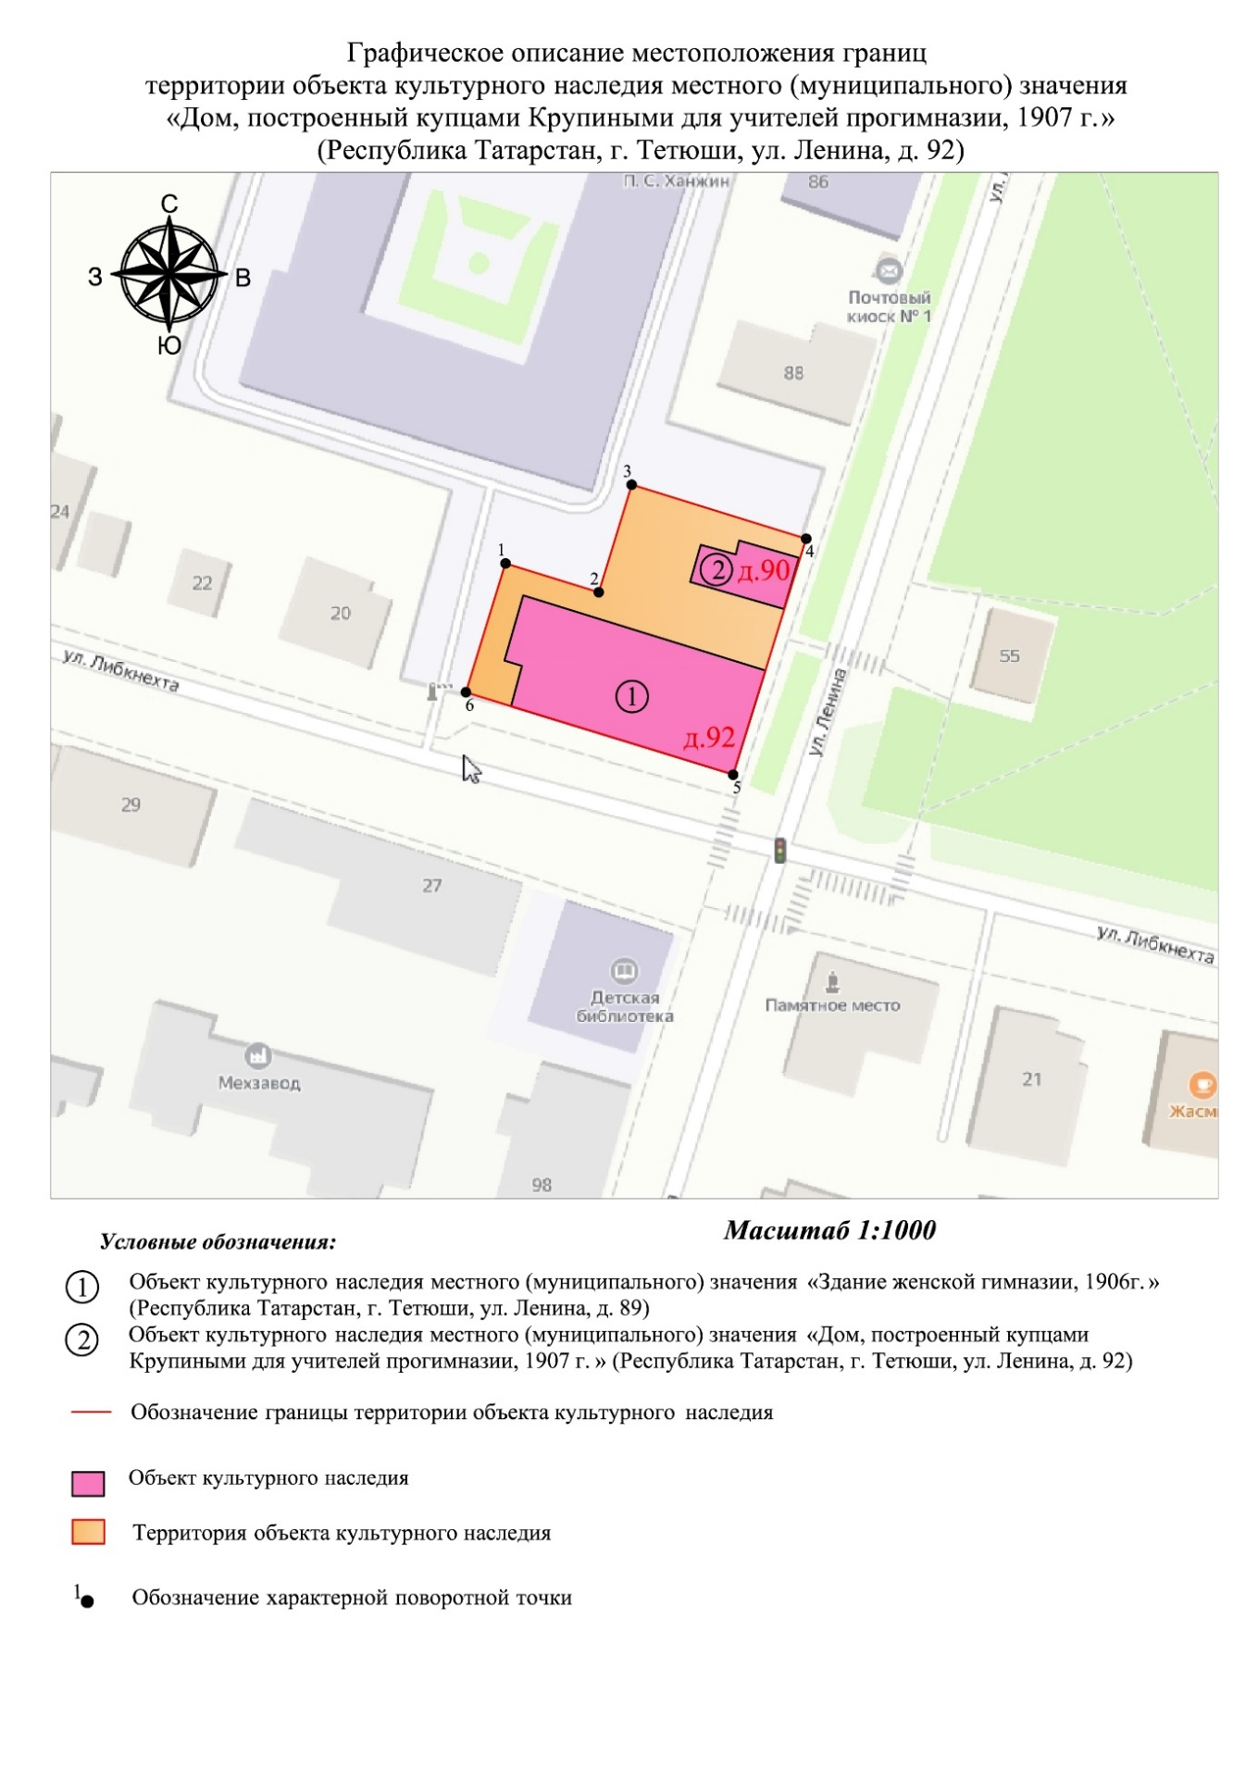

Картографическое описание   
границ территории объекта культурного наследия местного (муниципального) значения «Дом, построенный купцами Крупиными для учителей прогимназии, 1907 г.», расположенного по адресу: Республика Татарстан, г. Тетюши, ул. Ленина, д. 92

Границы территории объекта культурного наследия местного (муниципального) значения «Дом, построенный купцами Крупиными для учителей прогимназии, 1907 г.», расположенного по адресу: Республика Татарстан, г. Тетюши, ул. Ленина, д. 92, проходят:

|  |  |  |
| --- | --- | --- |
| Прохождение границ | | Описание прохождения границ |
| от точки | до точки |
| 1 | 2 | 16.29 метра по в восточном направлении |
| 2 | 3 | 18.75 метра в северном направлении |
| 3 | 4 | 30.47 метра в восточном направлении |
| 4 | 5 | 41.17 метра по границе земельного участка с кадастровым номером 16:38:010901:4 |
| 5 | 6 | 46.67 метра по границе земельного участка с кадастровым номером 16:38:010901:4 |
| 6 | 1 | 22.49 метра в северном направлении. Контур замыкается. |

Таблица характерных точек

границ территории объекта культурного наследия местного (муниципального) значения «Дом, построенный купцами Крупиными для учителей прогимназии, 1907 г.», расположенного по адресу: Республика Татарстан, г. Тетюши, ул. Ленина, д. 92

|  |  |  |
| --- | --- | --- |
| № | Координаты характерных точек  в местной системе координат (МСК-16) | |
| X | Y |
| 1 | 380570.19 | 1287439.66 |
| 2 | 380565.38 | 1287455.22 |
| 3 | 380583.31 | 1287460.71 |
| 4 | 380574.30 | 1287489.82 |
| 5 | 380534.97 | 1287477.64 |
| 6 | 380548.70 | 1287433.04 |
| 1 | 380570.19 | 1287439.66 |